专题15 函数零点问题
真题呈现
1．（2021·天津·统考高考真题）设，函数，若在区间内恰有6个零点，则a的取值范围是（ ）
A． B．
C． D．
【解析】最多有2个根，所以至少有4个根，
由可得，由可得，
（1）时，当时，有4个零点，即；
当，有5个零点，即；
当，有6个零点，即；
（2）当时，，，
当时，，无零点；
当时，，有1个零点；
当时，令，则，此时有2个零点；
所以若时，有1个零点.
综上，要使在区间内恰有6个零点，则应满足
或或，
则可解得a的取值范围是.
2．（2023·全国·统考高考真题）已知函数在区间有且仅有3个零点，则的取值范围是________．
【解析】因为，所以，令，则有3个根，
令，则有3个根，其中，
结合余弦函数的图像性质可得，故，
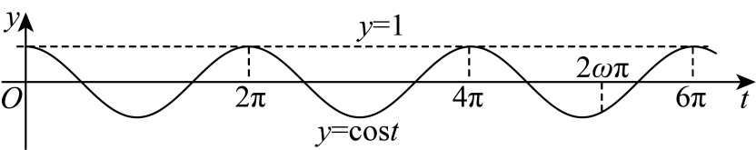
故答案为：.
3．（2023·天津·统考高考真题）若函数有且仅有两个零点，则的取值范围为___．
【解析】（1）当时，，即，
若时，，此时成立；
若时，或，
若方程有一根为，则，即且；
若方程有一根为，则，解得：且；
若时，，此时成立．
（2）当时，，即，
若时，，显然不成立；
若时，或，
若方程有一根为，则，即；
若方程有一根为，则，解得：；
若时，，显然不成立；
综上，
当时，零点为，；
当时，零点为，；
当时，只有一个零点；
当时，零点为，；
当时，只有一个零点；
当时，零点为，；
当时，零点为．
所以，当函数有两个零点时，且．
故答案为：．
4．（2022·天津·统考高考真题）设，对任意实数x，记．若至少有3个零点，则实数的取值范围为______.
【解析】设，，由可得.
要使得函数至少有个零点，则函数至少有一个零点，则，
解得或.
①当时，，作出函数、的图象如下图所示：
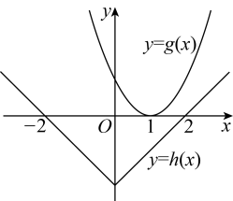
此时函数只有两个零点，不合乎题意；
②当时，设函数的两个零点分别为、，
要使得函数至少有个零点，则，
所以，，解得；
③当时，，作出函数、的图象如下图所示：
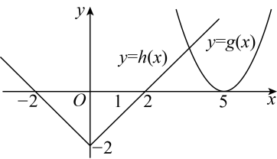
由图可知，函数的零点个数为，合乎题意；
④当时，设函数的两个零点分别为、，
要使得函数至少有个零点，则，
可得，解得，此时.
综上所述，实数的取值范围是.
5．（2021·北京·统考高考真题）已知函数，给出下列四个结论：
①若，恰 有2个零点；
②存在负数，使得恰有1个零点；
③存在负数，使得恰有3个零点；
④存在正数，使得恰有3个零点．
其中所有正确结论的序号是_______．
【解析】对于①，当时，由，可得或，①正确；
对于②，考查直线与曲线相切于点，
对函数求导得，由题意可得，解得，
所以，存在，使得只有一个零点，②正确；
对于③，当直线过点时，，解得，
所以，当时，直线与曲线有两个交点，
若函数有三个零点，则直线与曲线有两个交点，
直线与曲线有一个交点，所以，，此不等式无解，
因此，不存在，使得函数有三个零点，③错误；
对于④，考查直线与曲线相切于点，
对函数求导得，由题意可得，解得，
所以，当时，函数有三个零点，④正确.
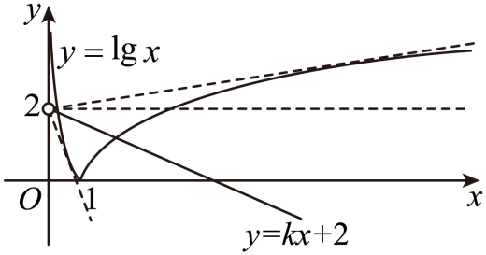
故答案为：①②④.
6．（2022·北京·统考高考真题）若函数的一个零点为，则_____；__．
【解析】∵，∴，∴
，故答案为：1，
考点一 函数零点的定义
一、单选题
1．函数的零点为（ ）
A．2，3 B．2 C． D．
【解析】由，得，即或，解得或，
所以函数的零点为2，3.故选：A
2．若是二次函数的两个零点，则的值是（ ）
A．3 B．15 C． D．
【解析】由题意知是二次函数的两个零点，
故是的两个根，
则，且，则且，
故，故选：B
3．关于的函数的两个零点为，且，则＝（ ）
A． B．
C． D．
【解析】依题意得是方程的两不等实根，所以，
，，所以，即，
又，所以.故选：A
4．若向量，，则函数的零点为（ ）
A． B． C． D．，
【解析】由题意可得，，令，可得或，所以函数的零点是.故选：D
5．函数有且只有一个零点，则实数m的值为（ ）
A．9 B．12 C．0或9 D．0或12
【解析】因为，令，得到，
当时，，得到，满足题意，
当时，因为函数有且只有一个零点，故，得到，综上，或.
故选：C.
二、填空题
6．函数的零点为________．
【解析】依题意有，所以.
7．若函数有且仅有两个零点，且，则_______.
【解析】函数的定义域为，由，得，
即，令，则，
，即函数为增函数，而，于是有唯一解，即有，
因此的两个解为，此时，，
即，，显然，则有，解得，
所以．
三、解答题
8．求下列函数的零点．
(1)；(2).
【解析】（1）由，得，又，所以，
即，所以函数的零点为.
（2）由，得，
①当，时，函数有唯一零点；
②当，即时，函数有两个零点和.
考点二 零点存在定理判断零点所在区间
一、单选题
1．函数的零点所在区间是（ ）
A． B． C． D．
【解析】因为函数、均为上的增函数，故函数为上的增函数，
因为，，
由零点存在定理可知，函数的零点所在区间是.故选：B.
2．已知方程的解在内，则（ ）
A．3 B．2 C．1 D．0
【解析】令函数，显然函数在上单调递增，
而，，因此函数的零点，
所以方程的解在内，即.故选：C
3．已知函数，则的零点所在的区间为（ ）.
A． B． C． D．
【解析】因为，，
所以由零点存在性定理知，的零点所在的区间为.故选：B.
4．函数在区间上的零点必属于区间（ ）
A． B． C． D．
【解析】解法一：二分法
由已知可求得，，，，，.
对于A项，因为，所以A项错误；
对于B项，因为，所以B项错误；
对于C项，因为，所以C项错误；
对于D项，因为，所以D项正确.
解法二：因为，所以，即函数在区间上的零点为2，故D正确.
故选：D.
5．已知唯一的零点同时在区间和内，下列说法错误的是（ ）
A．函数在内有零点 B．函数在内无零点
C．函数在内有零点 D．函数在内无零点
【解析】因为唯一的零点同时在区间和内，
则该函数唯一的零点同时在区间内，可知B，C，D正确，
对于A，函数唯一的零点可能在内，也可能在内，故A错误.
故选：A
6．已知函数，若方程的实根在区间上，则k的最大值是（ ）
A． B． C． D．
【解析】当时，，当时，解得；
当时，，其中，，
当时，解得，综上k的最大值是1.故选：C.
7．已知函数（且）的图象过定点，则函数的零点所在区间为（ ）
A． B． C． D．
【解析】因为函数（且）的图象过定点，
则，可得，所以，，
因为函数、在上均为减函数，
所以，函数在上为减函数，
且，，
由零点存在定理可知，函数的零点在区间内.故选：A.
二、填空题
8．函数的零点所在区间（取整数）是_________．
【解析】由题意，得的定义域为，易知函数和在均为增函数，
所以在单调递增，因为，，
所以由零点存在定理可知，函数零点所在区间为.
考点三 求函数零点个数
一、单选题
1．函数在区间上的零点个数是（ ）
A．3 B．4 C．5 D．6
【解析】求函数在区间上的零点个数，
转化为方程在区间上的根的个数.
由，得或，解得：或或，
所以函数在区间上的零点个数为3.故选：A.
2．函数的零点个数为（ ）
A．1 B．3 C．5 D．7
【解析】定义域为R，，
又，故为奇函数，
当时，由于恒成立，故恒成立，无零点，故时，也不存在零点，
当时，，
当时，，单调递增，
当时，，单调递减，
故在处取得极大值，也时最大值，，显然，，故由零点存在性定理知，在上存在一零点，结合函数为奇函数，在上存在一零点，综上，一共有3个零点.故选：B
3．函数的零点个数为（ ）
A．0个 B．1个 C．2个 D．3个
【解析】由题意可知：要研究函数的零点个数，
只需研究函数，的图像交点个数即可.画出函数，的图像，
因为时，，时，，时，，
可知当和时，图像各有一个交点，时，必有一个交点，
且交点为，及第二象限的点C.
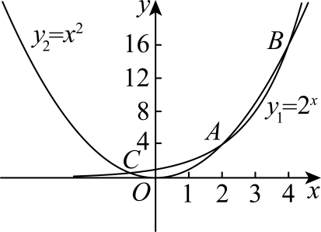
故选：D
4．函数的零点个数为（ ）
A．2 B．3 C．4 D．5
【解析】本题转化为函数和函数的交点个数,做出两个函数的图像,如图,
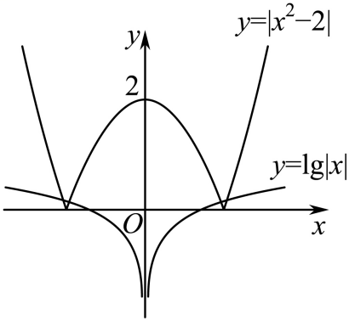
根据图像可得两个函数交点的个数为个,所以函数的零点个数为个.故选:C.
5．已知函数，则函数零点个数为（ ）
A．0 B．1 C．2 D．3
【解析】当时，，所以不存在零点；
当时，，也不存在零点，所以函数的零点个数为0.故选：A.
6．设函数若,,则关于的方程的解的个数为（ ）
A．1 B．2 C．3 D．4
【解析】由得，①
由得，②
由①②得，．所以，
当时，由得方程，解得，；
当时，由得（舍去）.故方程共有2个解．故选：B
7．方程，实根的个数为（ ）
A．6 B．5 C．4 D．3
【解析】因为，则与，的图象如下所示：
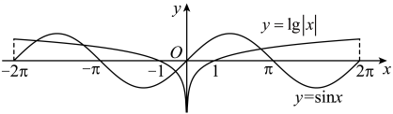
由图可得与，有且仅有个交点，
所以方程，实根有个.故选：C
8．已知函数，，则在区间上的零点个数为（ ）
A．1 B．2 C．3 D．4
【解析】
，
当2x-=kπ，k∈Z时，x=+，k∈Z，所以当k=0时，x=，当k=1时，x=，
所以f(x)在区间(0,π)上有2个零点.故选：B.
9．已知定义域为的偶函数满足，且当时，，若将方程实数解的个数记为，则（ ）
A． B．
C． D．
【解析】因为，所以的对称轴为．
因为为偶函数，所以，
所以，所以的周期为2，所以的图象如图所示：
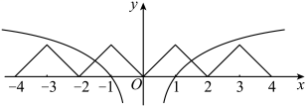
当时，方程有2个实数解，所以，
当时，方程有4个实数解，所以，
可知是一个首项为2，公差为2的等差数列，所以．
因为，
所以，
故．故选：D
二、填空题
10．函数的零点个数是__________．
【解析】当时，由解得，当时，由解得，
所以函数的零点个数是2个
11．已知，方程的实根个数为__________．
【解析】由，则，则令，，
分别作出它们的图象如下图所示，
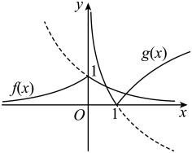
由图可知，有两个交点，所以方程的实根个数为2．
12．定义在R上的函数满足，，当时，，则函数有__________个零点．
【解析】因为定义在R上的函数满足，所以是以4为周期的周期函数，
因为当时，，所以的图象如图所示，
由，得，所以将问题转化为的图象与交点的个数，
因为，，
，，所以的图象与的图象共有7个交点，
所以有7个零点，
故答案为：7
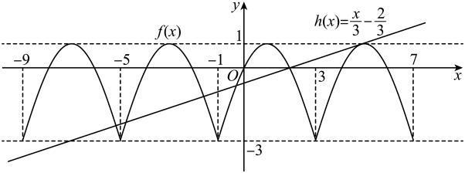
考点四 根据函数零点求参
一、单选题
1．函数在区间上存在零点，则实数的取值范围是（ ）
A． B．
C． D．
【解析】由零点存在定理可知，若函数在区间上存在零点，
显然函数为增函数，只需满足，即，
解得，所以实数的取值范围是.故选：D
2．已知函数，若恰有两个零点，则正数的取值范围是（ ）
A． B． C． D．
【解析】当时，，得成立，因为函数恰有两个零点，
所以时，有1个实数根，显然a小于等于0，不合要求，
当时，只需满足，解得：.故选：C
3．已知函数（e为自然对数的底数，a∈R）有3个不同的零点，则实数a的取值范围是（ ）
A． B．
C． D．
【解析】当时，，且，∴二次函数开口向下且在内抛物线与轴只有一个交点，∴在内只有一个零点，
当时，，不是的零点，由已知得当时，有两个零点，
由得，令，即，只有函数与有两个交点时，函数有两个零点，∵，∴时，，时，，
∴的单调递减区间为，单调递增区间为，当时，，
∴时，函数有两个零点，综上所述，实数a的取值范围是，故选：.
4．已知函数，若有3个不同的解，则a的取值范围是（ ）
A． B．
C． D．
【解析】，令，则，
∴当或时，，当时，，
∴在，上单调递减，在上单调递增，
则，可得函数的大致图象，
所以有3个不同的解等价于有两个解，且，，
整理可得，∴根据根的分布，得，
解得，则a的取值范围是．故选：A．
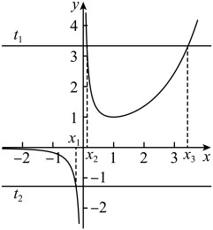
5．已知函数若函数有五个零点，则实数的取值范围是（ ）
A． B． C． D．
【解析】当时，则，
此时，则或，
当时，则，
此时，则，
故问题转为， 共有四个零点，
画出函数图象如下可知：则，故选：D
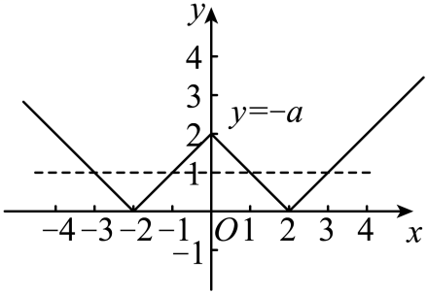
6．已知函数，若方程有四个不同的实数根，则实数a的取值范围是（ ）
A． B．
C． D．
【解析】设，该直线恒过点，方程有四个不同的实数根
如图作出函数的图象，
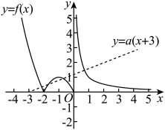
结合函数图象，则，所以直线与曲线有两个不同的公共点，
所以在有两个不等实根，令，
实数满足，解得，所以实数的取值范围是.故选：D.
7．若函数恰有2个零点，则实数a的取值范围为（ ）
A． B． C． D．
【解析】①当时，则只有一个零点0，不符合题意；
②当时，作出函数的大致图象，如图1，在和上各有一个零点，符合题意；
③当时，作出函数的大致图象，如图2，在上没有零点．
则在上有两个零点，此时必须满足，解得．
综上，得或．故选：A
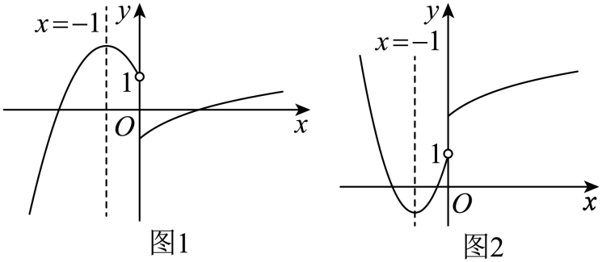
二、多选题
8．已知函数，实数、是函数的两个零点，则下列结论正确的有（ ）
A． B．
C． D．
【解析】因为，所以，，
且当时，，此时，
的零点即函数与的图象交点的横坐标，如下图所示，
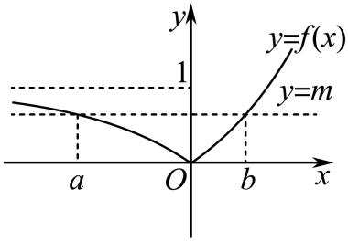
由图象可知，当时，函数与的图象有两个交点，A错B对；
由图可知，，由可得，化简可得，C对；
由，
因为，所以等号取不到，可得，所以，D对,
故选：BCD．
9．已知函数且方程的6个解分别为，则（ ）
A． B． C． D．
【解析】，整理得到，
故或，画出的图象，如下：
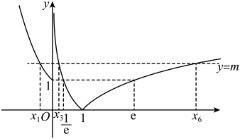
显然有三个根，分别为，
有三个根，分别为，，，，
A选项，数形结合得到，A错误；
B选项，由于，，故，故B错误；
C选项，由得，由，得到，故，C正确；
D选项，因为，，故，D正确.
故选：CD
三、填空题
10．设函数 在区间[上有零点，则实数的取值范围是___________.
【解析】令 ，则，函数 在区间[，3]上有零点等价于直线与曲线在上有交点，
则 ，当时，单调递减，当 时，单调递增，
， ，显然， ，
即当时，函数在上有零点；故答案为： .
11．函数在上存在零点，则整数t的值为______．
【解析】在R上单调递增，由零点存在性定理可知，，
由于，，故整数.
12．若函数在区间内恰有一个零点，其中，则的值为__________．
【解析】如图所示，函数的零点，即函数与图象的交点，
由图象可知，两函数的图象只有一个交点，且，
所以，所以函数在内有一个零点，
又由，所以，所以.
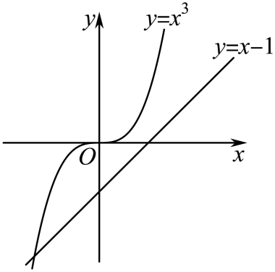
13．方程在区间上有解，则实数a的取值范围为__________．
【解析】考查，因为，且开口向上，
故在区间上最多有一个零点，结合零点存在性定理可得，若方程在区间上有解，
则，即，解得.
14．函数在区间上存在零点，则的最小值为_________.
【解析】设为在上的零点，可得，
所以，即点在直线，又表示点到原点距离的平方，
则有解，即有解，
令，可得，
因为，，所以恒成立，可得在上为单调递增函数，
所以当时，，所以，即的最小值为．
15．已知函数，若在区间上有零点，则的最大值为__________.
【解析】设，则，此时，则，
令，当时，，
记，则，所以在上递增，在上递减，
故,所以，所以的最大值为.
16．若关于的方程在上有解，则实数的取值范围是______．
【解析】方程在上有解，等价于函数与在有交点，
因为，所以，所以，解得.
17．已知函数，若有三个零点，则实数的取值范围为________．
【解析】因为，解得，
所以或，，
所以在，上单调递增，在上单调递减，又因为有3个零点，
所以，解得，所以实数b的取值范围为.
18．已知，若存在三个不同实数使得，则的取值范围是______．
【解析】作出函数的图像如下图所示：
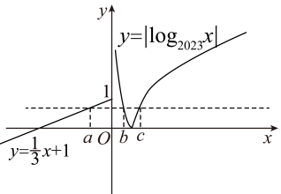
设，由图像可知，则，解得，
由可得，即，可得..

